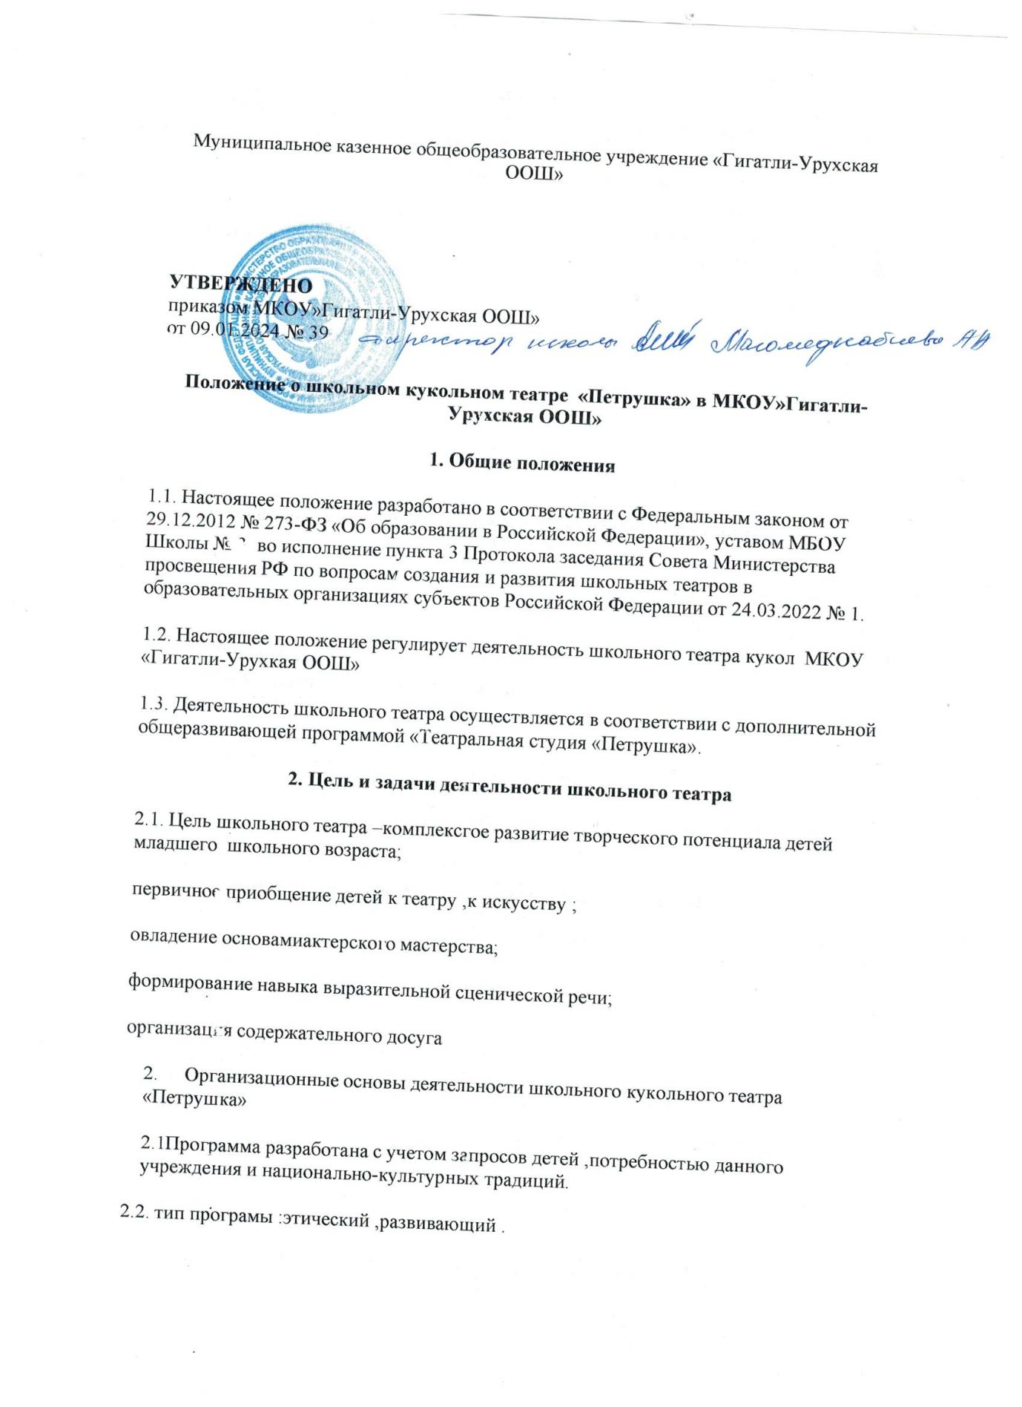

2.3 Кукольный театр организует работу с детьми в течение всего учебного года в рамках программы внеуросчной деятельности.

2.4 Кукольный театр организует и проводит мероприятия .создает необходимые условия для совместной деятельности детей и родителей .

2.5.Содержание деятельности кукольного театра определяется руководителем

2.6.Численность состав театра .продолжительность занятий определяются учебным планом учреждения .

2.7 В работе кукольного театра могут участвовать совместно с детьми их родителями.

3.Структура театра

3.1 руководитель школьного театра

3.2 учащиеся -актеры

3.3.Службы .

а)постоянные :кукольная ;

б)формирующиеся под задачу для изготовления декораций ,костюмов,кукол,реквизитов

1. **Организация учебно - воспитательного процесса кукольного театра «Петрушка»**

**4.1 Учебная деятельность делится три ступени .Содержание учебной работы (основные теоретические знания , практические умения и навыки )конкретно рассмотрено в программе и плане работы театра .**

**4.2.Итогам обучения являются :**

**-показ этюдов на ширме;**

**-показ спектаклей ,в том числе и авторских;**

**-выставка рисунков ;**

**-оформление стенда «В мире кукольного театра»;**

**-проявление серии уроков для детей дошкольного возраста;**

**4.3 Критери оценки результатов обучения :**

**-развитие воображения ;**

**- владение техникой чтения ;**

**-осмысленный выбор цвета,образа;**

**-использование в творчестве воспитанников:осознанных ассоциацией ,нестандартных приемов и решений образа -куклы.**

**-умение связывать духовный мир человека с художественным образом куклы.**

**5.Управление и руководство**

**5.1 Управление школьным театром осуществляется в соответствии с Законом РФ «Образование»**

3.1. Школьный театр функционирует со второго учебного полугодия , а также в каникулярное время.

5.2. Непосредственное руководство осуществляет директор МКОУ «Гигатли-Урухская ООШ»

5.3 Руководитель кукольного театра :

- планирует , организует и контролирует образовательный процесс , отвечает за качество и эффективность работы кукольного театра ;

- несет ответственность за жизнь и здоровье детей во время образовательного процесса , за соблюдение норм техники безопасности .